

Jueves, 29 de octubre 2020.

1. Colorea la brujita según las claves de la tabla del 4.

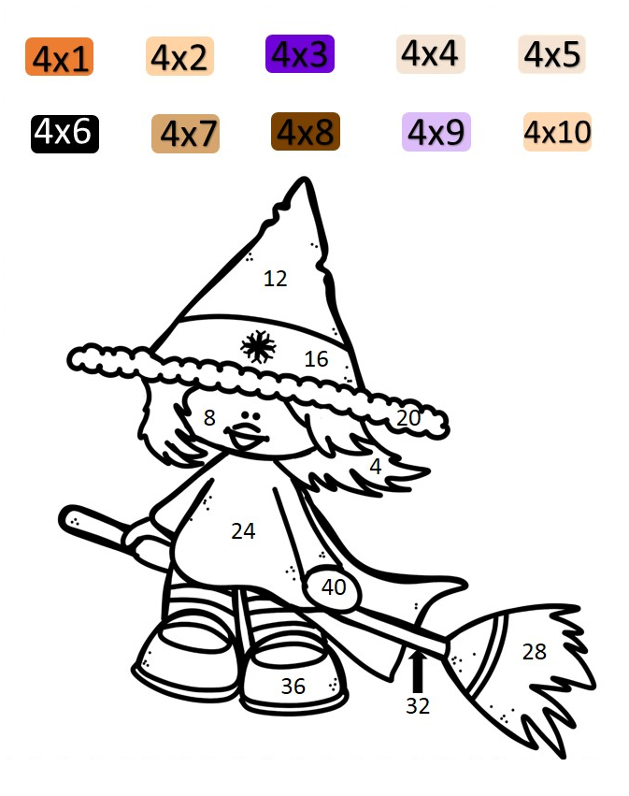

Jueves, 29 de octubre 2020.

2. Lee la instrucción y completa.

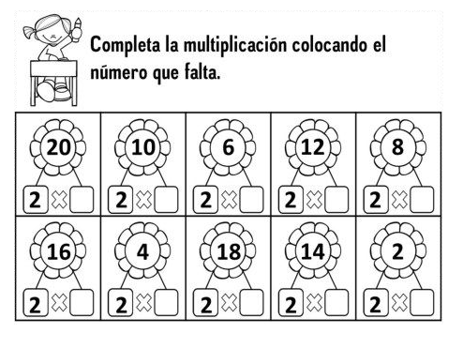

Jueves, 29 de octubre 2020.

3. Completa la tabla del 2 con los números que faltan.

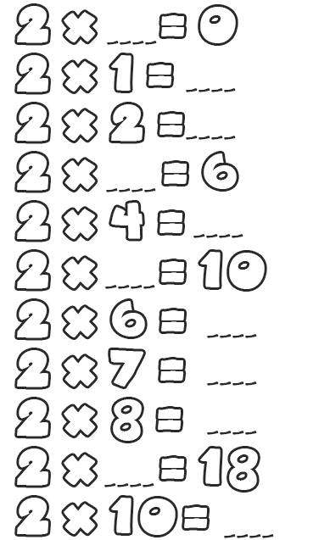

Jueves, 29 de octubre 2020.

4. Continúa con la tabla del 3 con los números que faltan.

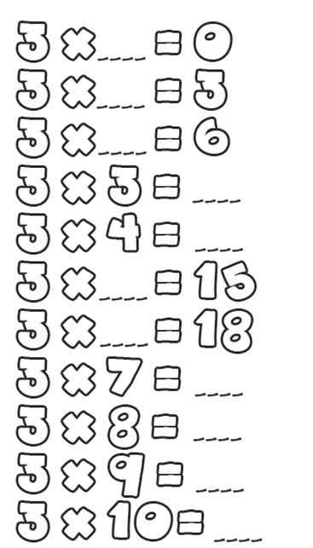

Jueves, 29 de octubre 2020.

4. Ahora, sigue con la tabla del

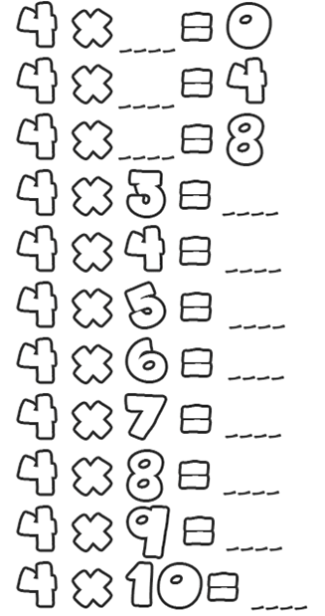

Jueves, 29 de octubre 2020.

4. Ahora, sigue con la tabla del 5.

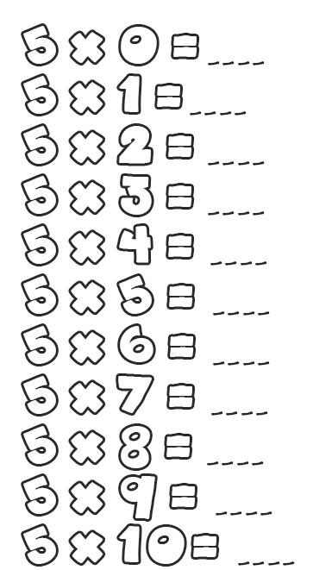

Jueves, 29 de octubre 2020.

4. Termina completando las tablas según lo aprendido.

